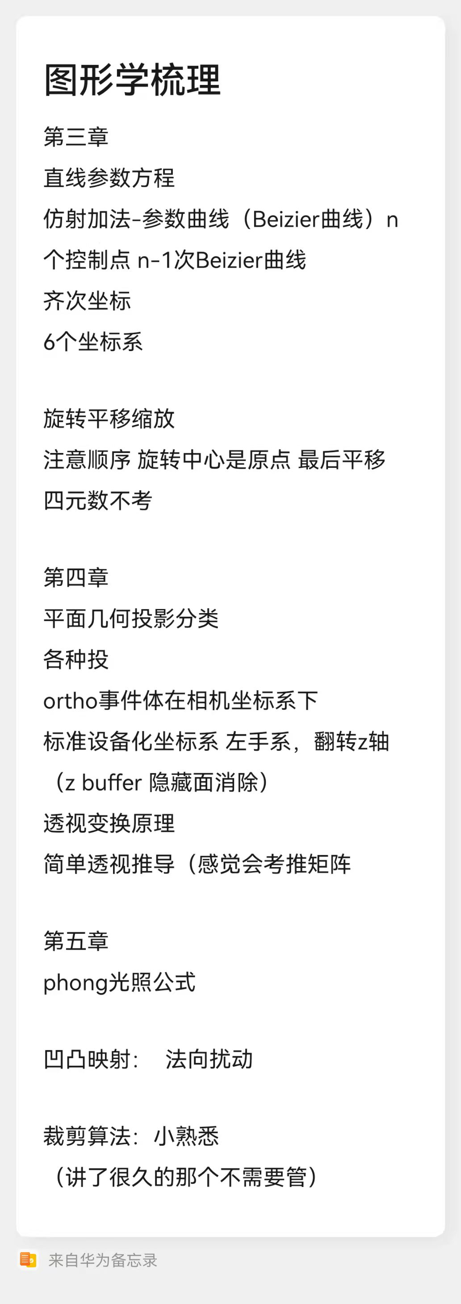

选择题 16道48分 简答题4道 32分 综合题（其实都是矩阵的书写题）2道10分
选择题 10X3 = 30 简答题4x5= 20 综合题 5*2 = 10
选择题考点：

（1）渲染管线顺序：已解决
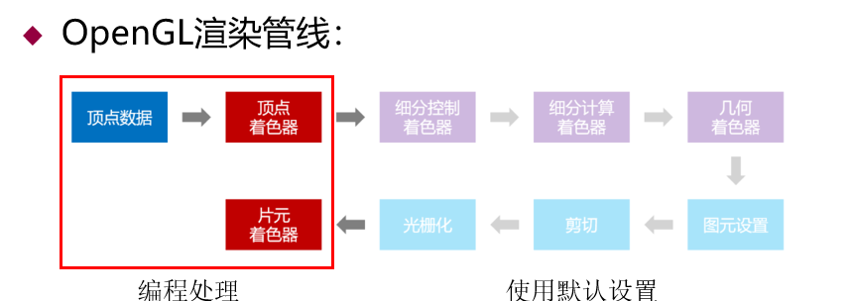

（2）齐次坐标的概念：齐次坐标就是在原有的坐标上增加一个维度。

（3）仿射变换的概念和性质，原来平行/共线后的点经过仿射变换还会不会平行/共线？仿射变换是仅限于一个维度下的变换？维度是4x4下的12？（选项记不太清怎么说的了）
https://www.zhihu.com/question/20666664
答：仿射变换”就是：“线性变换”+“平移”
三个要点：
- 变换前是直线的，变换后依然是直线
- 直线比例保持不变
- 变换前是原点的，变换后依然是原点
我的答案：原来平行共线的点经过平行和共线后还是会平行共线；
定义为只有12个自由度的线性变换：
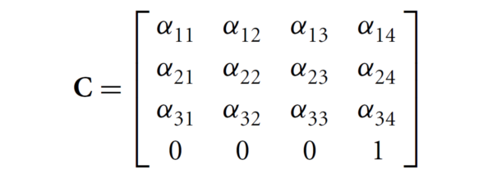

仿射变换不是仅限于一个维度的变化，十二个自由度可以对xyz都进行变换，上面的线性变化其实是四维空间对三维空间的投影。所以可以进行多维度的变化
（4）
平行投影：特点是投影中心在无穷远处
等轴测投影：投影面相对于对象基准面有一定的夹角，投影直线仍然垂直于投影线
斜投影的概念：投影线与投影面之间的关系任意

（5）三点透视：灭点有三个，就是说没有基准面平行于投影面
两点透视：灭点有两个，就是说，有一个基准方向平行于投影面
单点透视：灭点有一个，就是说，有一个基准面平行于投影面

（6）
1 0 0 0
0 0 0 0
0 0 1 0
0 0 0 1
物体乘以这个矩阵会有什么变化？正or斜投影到xoz平面还是怎么样？
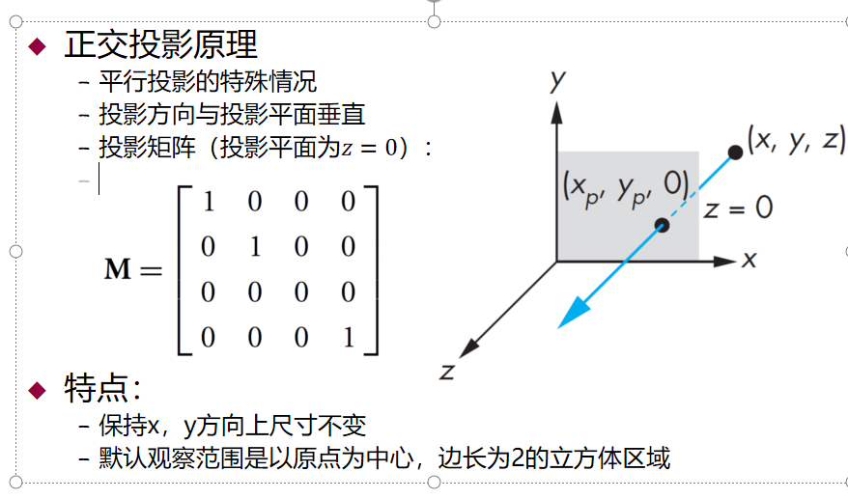
显然是正投影在XOZ平面上了。

（7）默认投影矩阵相当于调用哪个函数，需要传入什么参数：
是ortho（？，？，？，？，？，？）还是perspective（？，?,?,?） 还是frus的那个什么()
如何给图像映射增加细节
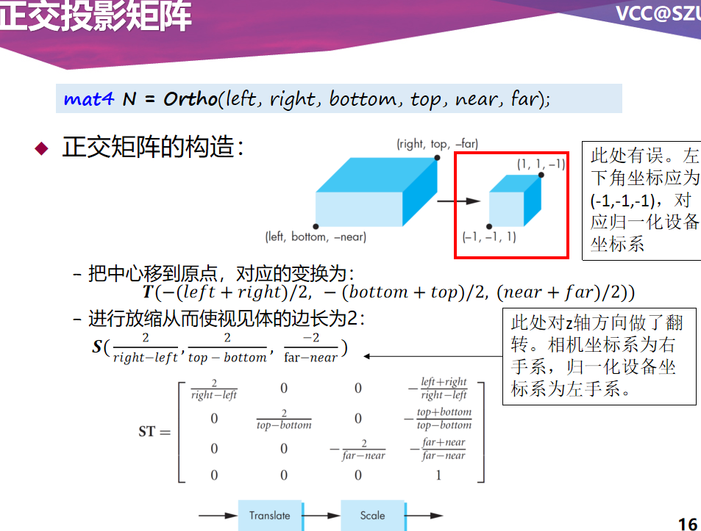

（8）Z缓冲 给定一个已经缓冲了的深度值z为a 读取了一个新的深度值z为b的时候 当a大于小于还是大于等于还是小于等于的时候，需要将a的值更新为b？
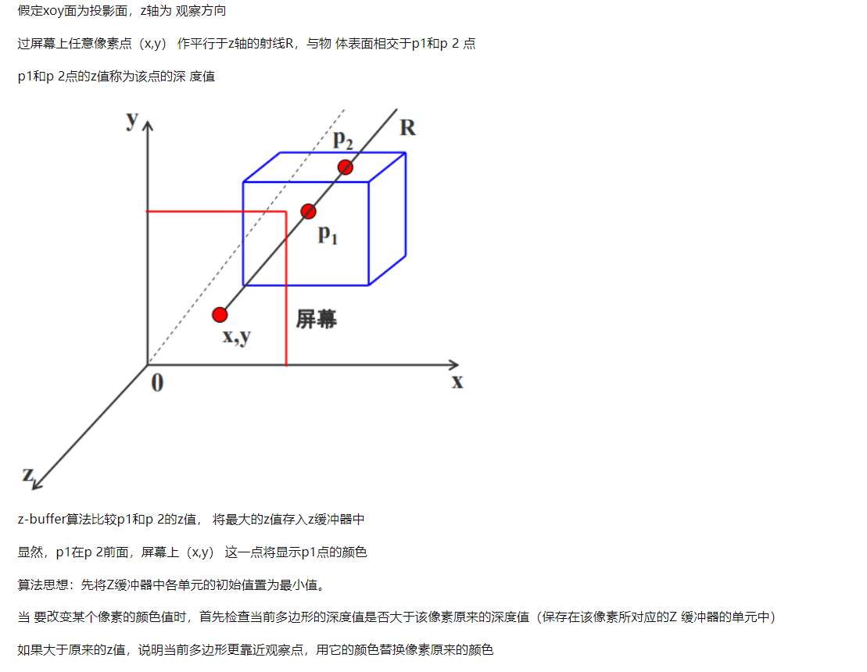
深度值Z越大，越靠近观察点，所以会更新颜色。故为 a > b 时更新。

相机API需要调用四个函数 选项有出现 对象/物体 虚拟照相机/视点 光源 反射属性/材质属性 是这里面的其中四个 我不知道是哪个

（9）phong光照三个分量哪个与距离无关
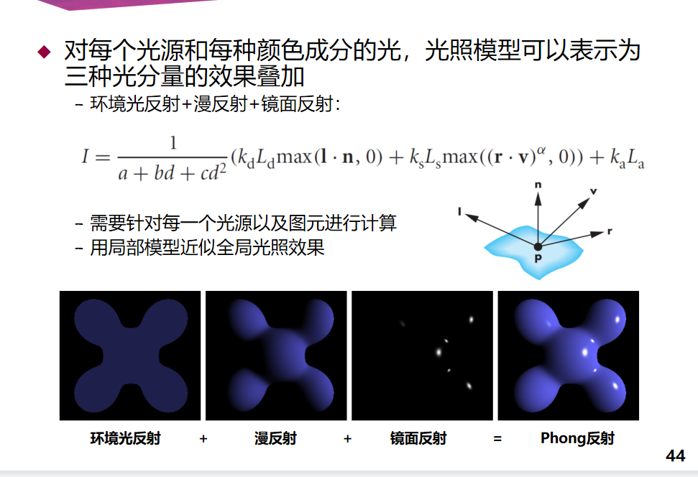

环境光反射与距离无关，而漫反射和镜面反射都与距离有关。

（10）Gouraud着色和phong着色的概念与区别
Gouraud着色：光滑折射，多个多边形交于一点，改点法向取每个多边形法向量的平均。
phong着色：是根据多边形的每个顶点的法向量进行插值。

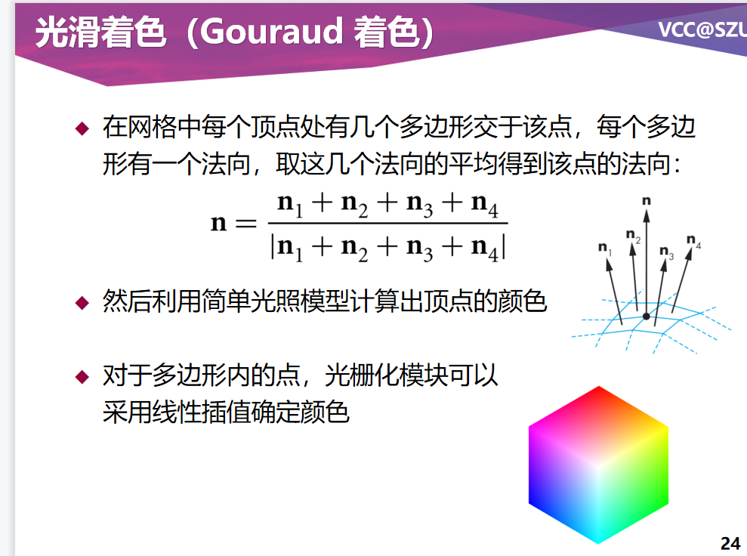
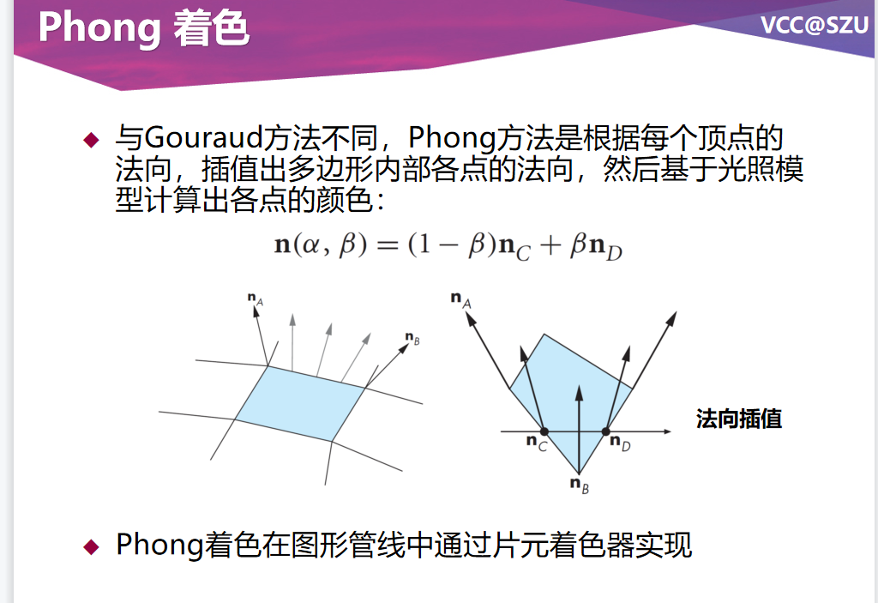

- 着色器里gl_position=proj*view*model*vpositon

（12）不规则多边形的相交测试？给一个复杂的不规则多边形，判断某个区域在多边形外还是多边形内？
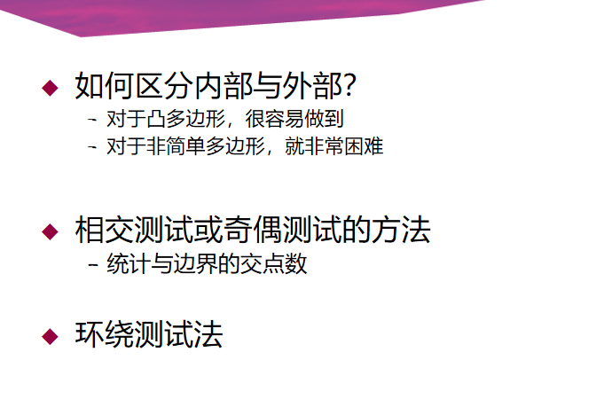
（13）给了一个光源和四个点，这四个点哪个镜面反射分量会强一点？
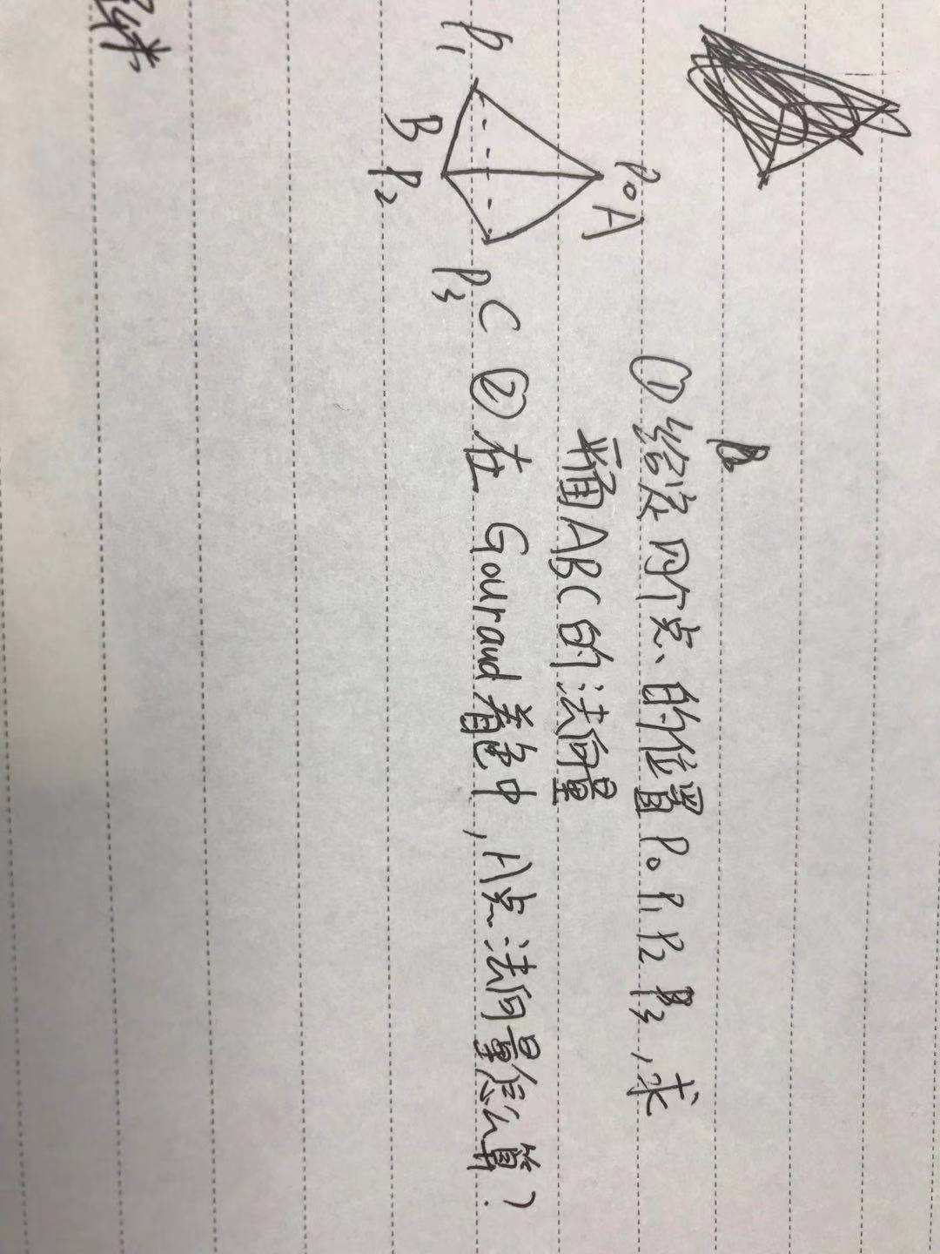
（1）法向量算法： AB向量 = P2-P0
AC向量 = P1 -P0
AB叉乘AC向量得到法向量

（2）算出三个面的法向量取平均。

简答题：
Phong光照
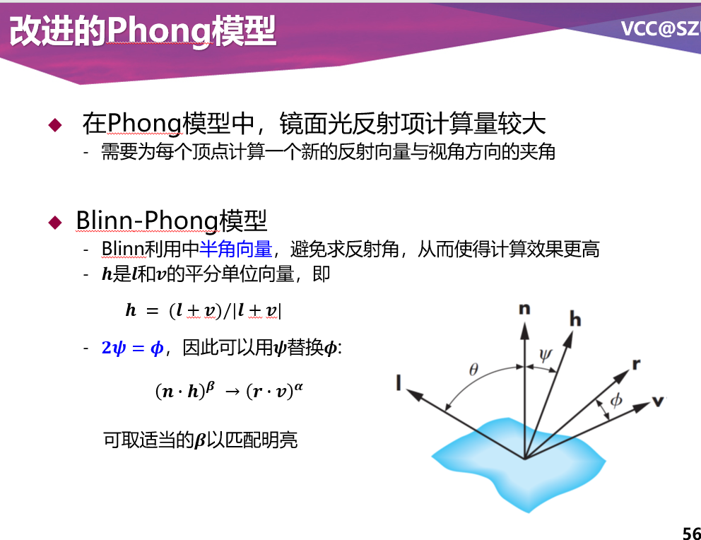
右下角图中各个参数的意义？
Bling-phong模型相对于phong模型做了什么改进？

该模型利用了半角向量，避免了求反射角，提高了计算效率。

这个矩阵的推导:
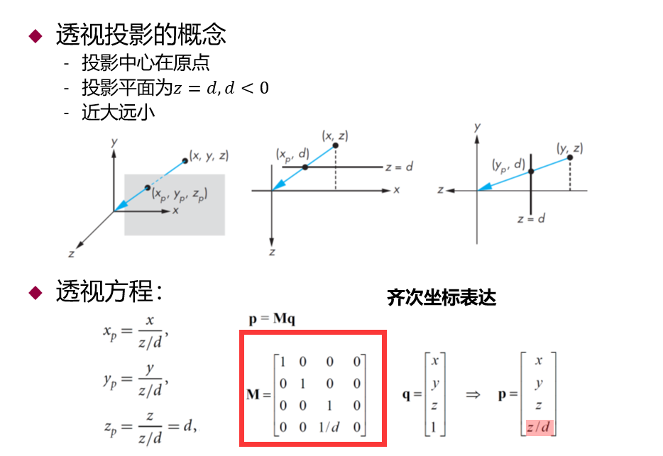
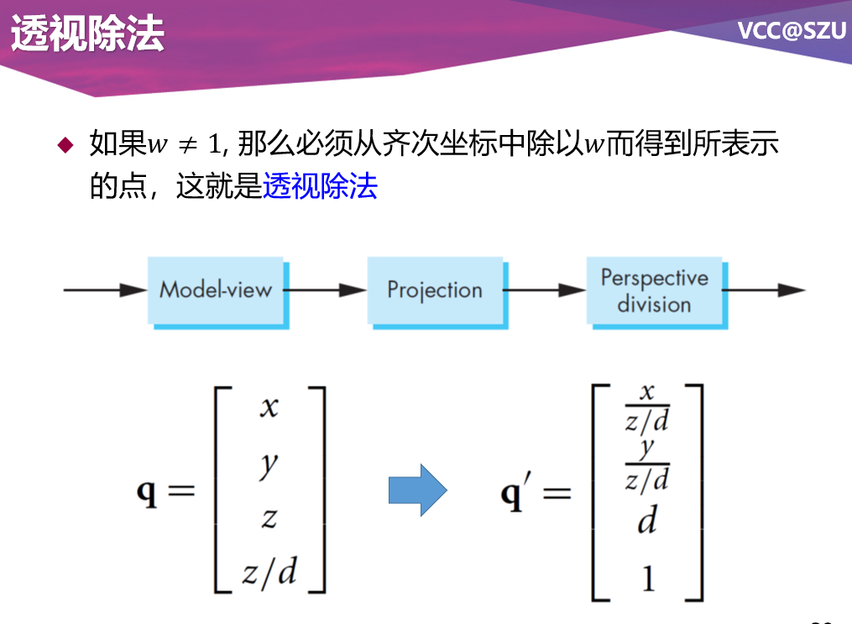

计算法向量的方法：

第一问应该是AB向量叉乘BC向量

第二问:
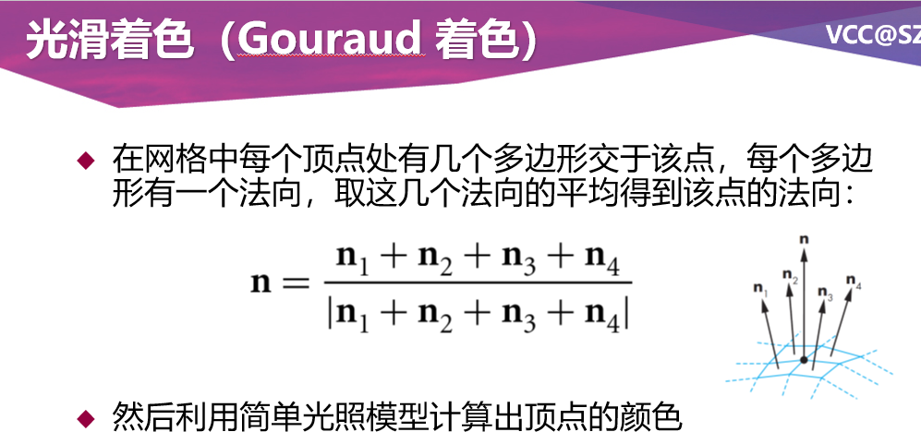

简要描述平行投影和透视投影的概念
三种透视投影？
应该是这个:
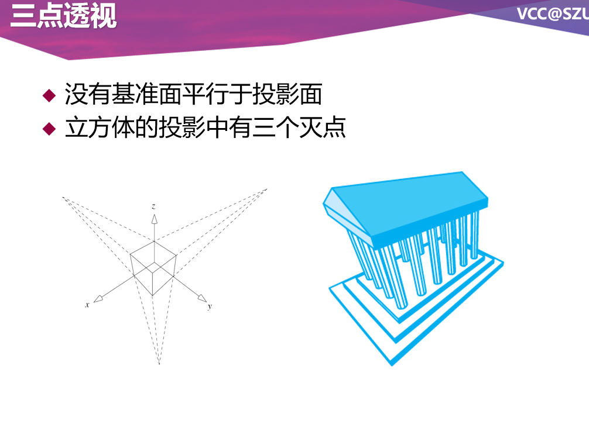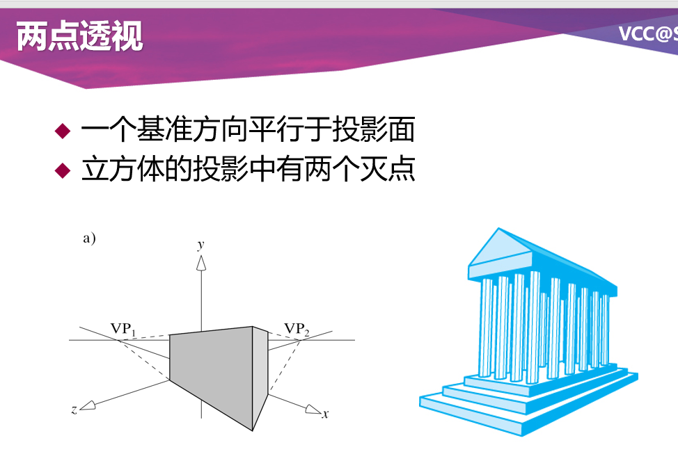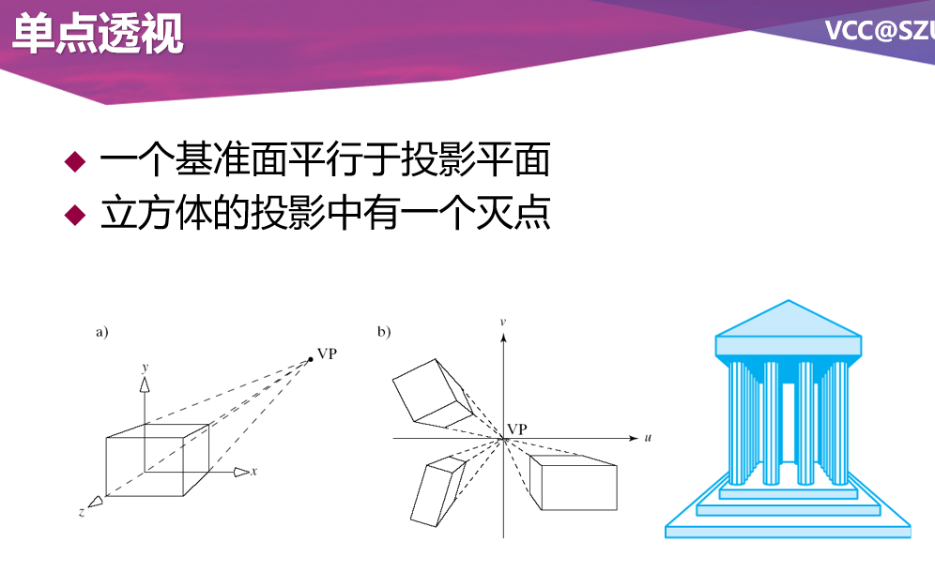

如何用Translate（x，y，z） 和RotateX（）RotateY（）RotateZ（）Scale(x,y,z)
来改变一个物体在世界坐标系下的位置旋转和缩放？

使用平移、旋转、缩放矩阵（具体的矩阵数值，无需计算，只需保留相乘的形式）来实现物体移动和旋转（还可能会考缩放）

简答：上课老师要做的：

（1）斜投影矩阵的构造：
错切变换 H(θ , φ)
正交投影变换 Morth
缩放变换 S
平移变换 T
